概要设计规约文档

植保精灵(PGUARD)

宋宇然 陈晓坤 许经宝

**修订历史记录：**

|  |  |  |  |  |
| --- | --- | --- | --- | --- |
| 编写日期 | SEPG | 版本 | 说明 | 作者 |
| 2024/12/ |  | v1.0 |  | 许经宝、  陈晓坤、  宋宇然 |
|  |  |  |  |  |

1. **引言**

**1.1概要设计依据**

1. 杜庆峰老师上课所讲的概要设计基本原则；

2. 需求分析规约文档——植保精灵(PGUARD)

**1.2参考资料**

1. 《软件工程: 体系结构、设计、编码》
2. 《Design Patterns: Elements of Reusable Object-Oriented Software》
3. 需求规约文档——植保精灵(PGUARD)
4. 需求分析规约文档——植保精灵(PGUARD)

**1.3假定和约束**

本项目开发主要受软件工程课程的约束，因此本项目的假定和约束如下所示：

1. 项目开发期限为2个月，时间为2024年11月上旬~2025年1月上旬
2. 项目开发无经费，设备条件为3台个人电脑以及华为云服务器
3. 项目在开发前已对同领域软件耘眼的工作流程进行了充分的研究
4. 在开发过程中，每周周一、周四线下开组会，汇报工作进度，同时通过git和Github进行版本控制
5. **概要设计**

**2.1系统体系架构设计**

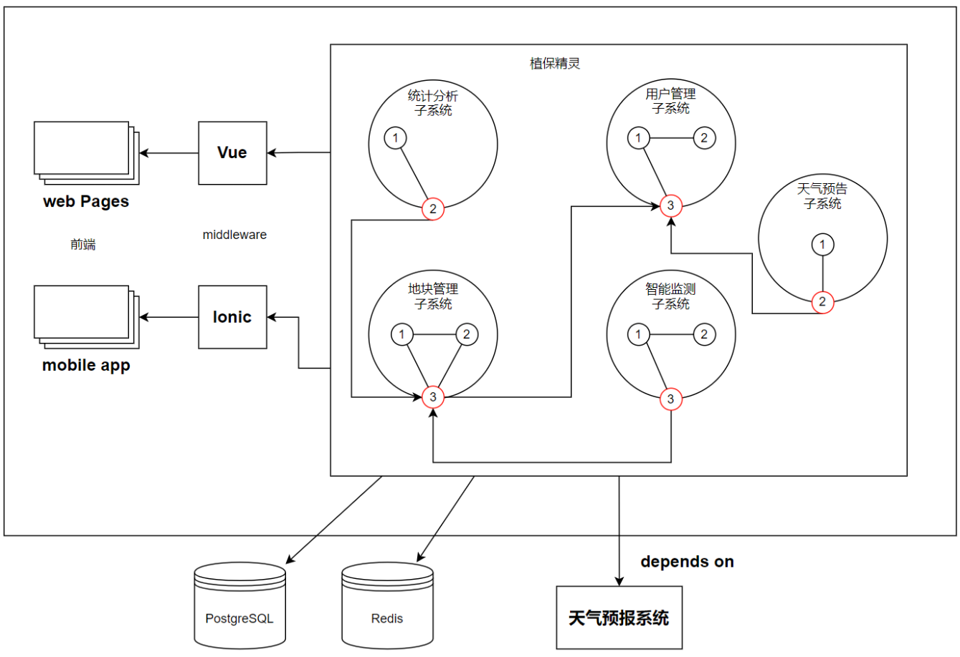

用户管理子系统：

1：User类；2：Package类；3：UserController

地块管理子系统：

1：Plot类；2：Plant类；3：PlotController

天气预告子系统：

1：City类；2：WeatherController

智能检测子系统：

1：Disease类；2：Advise类；3：DetectController

统计分析子系统：

1：Log类；2：LogController

**2.2软件体系结构设计**

**2.3接口设计**

**2.4界面设计**

**2.5外部接口设计**

**2.6数据库设计**

**2.7系统出错处理设计**

**2.7.1 出错信息**

**2.7.2补救措施**

**2.7.3系统维护设计**